Erfahrungsbericht

E-Learning - Was muss die Lehrkraft können?
Sind Lehrkräfte im E-Learning überflüssig? Bedeutet selbstgesteuertes Lernen nicht vor allem eine wohlwollende Lernbegleitung, die nicht eingreift und vorgibt? Sabine Pinnau und Sandra Bendokat-Zirkmann, beide Expertinnen für E-Learning und Blended Learning, beschäftigen sich seit vielen Jahren mit der veränderten Rolle der Lehrkraft im E-Learning. In diesem Interview schildern sie ihre Erfahrungen und erklären, welche Fähigkeiten dafür unabdingbar sind. Das Interview für wb-web führte DVV-Referentin Kathrin Quilling im Rahmen der „vhs Lehrkräftequalifizierung Deutsch“, einer Qualifizierung des Projektes „Einstieg Deutsch“ des Deutschen Volkshochschulverbandes (DVV).
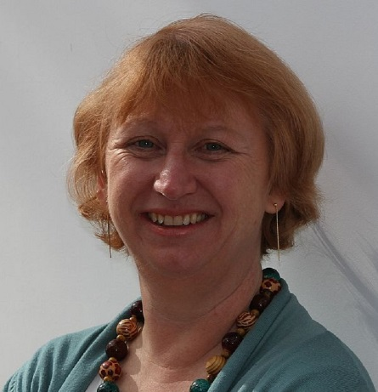 | 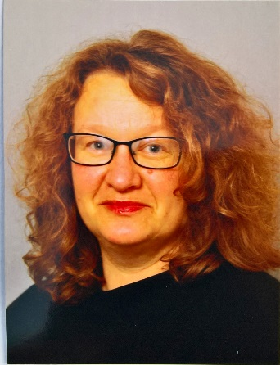
Sabine Pinnau (Bild: privat,  nicht unter freier Lizenz) | Sandra Bendokat-Zirkmann  (Bild: privat, nicht unter freier Lizenz)
wb-web: Frau Bendokat-Zirkmann, Frau Pinnau, welches sind aus Ihrer Sicht die entscheidenden Unterschiede, wenn man offline oder online unterrichtet?
Sabine Pinnau: Der wichtigste Unterschied ist aus meiner Sicht, dass der Lehrer zum Lernberater wird. Seine zentrale Aufgabe besteht darin, Hilfestellung bei der Auswahl von Lernzielen und Lernmaterialien zu geben, den Lernprozess zu erleichtern und zu fördern. Außerdem werden Lernziele nicht mehr vorgegeben, sondern gemeinsam erarbeitet.
wb-web: Sie meinen, im traditionellen Konzept gibt der Lehrende Ziele vor, bereitet den Lehrstoff auf und wählt Methoden aus. Und das ist beim E-Learning anders?
Sandra Bendokat-Zirkmann Ja richtig, traditionelle Konzepte sehen für den Lehrer diese Rolle vor. Seine Aufgabe besteht darin, Wissen direkt über definierte Lerneinheiten zu vermitteln. Dazu stellt er Ideen und Lösungsansätze zur Verfügung. Die Lerner nehmen das Wissen dann quasi von ihm auf. Daraus resultiert eine eher extrinsische Motivation. Beim selbstgesteuerten, autonomen Lernen, das bei E-Learning im Fokus steht, ist das anders. Hier gibt es große Unterschiede. Zunächst einmal gibt der Lehrende die Ziele nicht vor, sondern schließt mit seinen Lernern einen Lernvertrag über Inhalte und Bewertung. Die Lerner werden also von Anfang an in den Prozess einbezogen.
Sabine Pinnau: Genau, im Lernprozess begleitet der Lehrende dann die Lerner, indem er ihnen verschiedenes Material, eine Handbibliothek, und diverse Alternativen zur Verfügung stellt. Mit welchen Methoden die Teilnehmenden lernen wollen, bleibt ihnen selbst überlassen, der Lehrende hilft nur bei der Mobilisierung des Potenzials. Er gibt immer wieder individuelle Hilfestellungen. Aus all diesen Komponenten entsteht eine intrinsische Motivation, die den Teilnehmer aus sich selbst heraus für sein Lernen belohnt.
wb-web: Im klassischen Lernprozess beginnt das Engagement des Lehrenden mit Kursbeginn und endet mit Kursende. Wie sieht das bei E-Learning und Blended Learning aus?
Sandra Bendokat-Zirkmann: Wie schon gesagt, sind Lehrende hier eher Bildungsberater und Lernprozessbegleiter. Sie bereiten das eigentliche Training auch vor und führen zum Beispiel vorher schon Webinare oder Online-Tutorien durch. Nach der Trainingsmaßnahme stehen sie weiter zur Verfügung, um die Umsetzung in die (betriebliche) Praxis zu begleiten. Hier muss man aufpassen: Die ständige Erreichbarkeit und die Notwendigkeit der individuellen Ansprache der Teilnehmenden können zur Überforderung der Lehrkräfte führen.
wb-web: Viele Lehrkräfte in klassischen Bereichen wie Schule oder Präsenzseminaren gelten nicht gerade als technisch versiert. Wer sich mit E-Learning befasst, braucht doch sicher einige zusätzliche Fähigkeiten, um beispielsweise passende Materialien zu finden und die Technik kompetent einsetzen zu können?
Sabine Pinnau: Ganz genau. Vor allem ist es wichtig, dass die Lehrenden in der Lage sind, aus der Vielzahl der angebotenen Inhalte die relevanten Themen herauszufiltern. Das Internet ist zwar eine fast unendliche Informationsquelle, jedoch ist es oft gar nicht so einfach, Wichtiges von Unwichtigem zu trennen. Dennoch müssen auch aktuelle Informationen immer wieder integriert werden. Natürlich eignet sich auch nicht jedes Material für jede Lernsituation. Daher müssen die Lehrkräfte sehr genau beurteilen können, welches Medium oder welche Technik sich jeweils eignet. So kann für die Erläuterung des Verhaltens in Konfliktsituationen ein Video angemessen sein, während für die Vermittlung von Fachbegriffen ein Text mit anschließendem Test zur Überprüfung sinnvoller sein kann. Dies setzt auch didaktische Medienkompetenz voraus.
wb-web: Ist es erforderlich, dass die Lehrkraft eigene Erfahrungen mit selbstgesteuertem Lernen hat?
Sandra Bendokat-Zirkmann: Vielleicht ist es nicht unbedingt erforderlich, hilfreich ist es allemal. Denn so fällt es dem Lehrenden leichter, die Bedürfnisse der Teilnehmenden zu verstehen. Er kann einfach auch die Anforderungen besser einschätzen. Wichtig ist natürlich, dass der Lehrende seine eigenen Erfahrungen auch reflektiert. Dann ist er eher in der Lage, Durchhänger und nachlassende Motivation rechtzeitig zu erkennen und mit geeigneten Maßnahmen gegenzusteuern.
wb-web: Wie sieht es mit technischen Kenntnissen aus?
Sabine Pinnau: Natürlich ist auch technische Medienkompetenz ein absolutes Muss. Der Lehrende muss sicher mit Hard- und Software umgehen können, Programme und Inhalte installieren und den Teilnehmern bei technischen Fragen helfen können. Auch die Möglichkeiten der Datenübertragung sollten dem Lehrenden geläufig sein.
Sabine Pinnau ist Lehrerin für Deutsch als Zweitsprache (DaZ) an der VHS Norderstedt. Nach ihrem Studium der Angewandten Kulturwissenschaften arbeitete sie unter anderem rund zehn Jahre in einem Fachzeitschriftenverlag. Seit 2009 ist sie als freie Redakteurin tätig und hat sich in den letzten Jahren mit dem Thema Aus- und Weiterbildung beschäftigt. Dabei steht vor allem das Thema „Blended Learning“ im Vordergrund.
Sandra Bendokat-Zirkmann ist Bankkauffrau und staatlich anerkannte Motopädagogin. Über die ehrenamtliche Alphabetisierung von Migrantinnen an der Kreisvolkshochschule Plön kam sie als Quereinsteigerin zunächst zum Deutschunterricht für Menschen, die sich auf dem zweiten Bildungsweg für den ersten allgemeinbildenden Schulabschluss qualifizieren wollten. Seit Januar 2016 unterrichtet sie Deutsch als Zweitsprache und Deutsch als Fremdsprache (DaF) in offenen Kurssystemen an der Volkshochschule Eutin. Sie arbeitet dort mit Menschen zwischen 17 und 70 Jahren aus mitunter 15 verschiedenen Ländern.

